ВИЧ/СПИД: Что? Где? Как? Когда? Зачем?

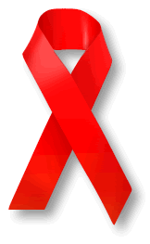
Человечество знакомо с ВИЧ-инфекцией более 2-х десятилетий. Если сначала считалось, что этой инфекцией подвержены только определенные группы населения, то вскоре всем стало ясно, что эпидемия ВИЧ/СПИД оказалось намного более серьезной, чем предполагалось ранее: масштаб кризиса превзошли все наихудшие сценарии двадцатилетней давности. По оценочным данным число людей, живущих с ВИЧ/СПИД составляет более 80 млн. человек, из них только 38 млн официально зарегистрировано. Глобальная эпидемия ВИЧ/СПИДа уже унесла более 3 млн. взрослых и детей. 9 из живущих с ВИЧ, не знают о том, что они заражены. На протяжении последних лет наблюдается устойчивая тенденция роста числа ВИЧ-инфицированных женщин. В ряде районов Африканского континента более трети девочек-подростков ВИЧ-инфицированы. Распространение инфекции среди женщин приводит к увеличению количества детей рожденных ВИЧ-инфицированными матерями. За последние годы изменилось отношение молодых людей к добрачным половым связям. Ряд исследований показывают, что к 16 годам половина подростков имеют сексуальный опыт, к 20-летнему возрасту, сексуальная активность молодежи увеличивается до 90%, причем многие молодые люди имеют половые отношения с несколькими партнерами. Такие перемены в социальном поведении, происходящие на фоне недостаточной ответственности за свое здоровье сопряжены со значительным риском для репродуктивного здоровья и способствуют росту новых случаев инфицирования ВИЧ среди молодого населения. Однако, по наблюдениям последних лет в эпидемиологический процесс ВИЧ активно вовлекаются люди среднего и предпенсионного возраста, особенно это касается мужского населения. Повышенный интерес к молодым, сексуально активным женщинам, может иметь далеко идущие последствия, касающиеся не только ВИЧ, но и других ИППП. ВИЧ-инфекция неизлечимое, длительно протекающее инфекционное заболевание, при котором поражается и медленно разрушается иммунная система человека с неизбежным смертельным исходом без лечения. Болезнь характеризуется стадийностью протекания – от бессимптомного носительства в начале, до клинических проявлений болезни, тяжесть которых усиливается по мере разрушения иммунной системы и развития СПИД. Первые 5-10 лет после заражения вирус размножается, уничтожая важные клетки иммунной системы. Это приводит к иммунодефициту – ослаблению иммунитета, и человек становится уязвимым к любым заболеваниям. Заражение может произойти только при попадании инфицированной ВИЧ биологической жидкости в кровь здорового человека непосредственно, либо через слизистые оболочки (в основном, слизистые половых органов). Биологических жидкостей, концентрация вируса в которых достаточно для заражения, всего четыре: кровь, сперма, вагинальный секрет и грудное молоко. Человек заражается ВИЧ в результате своих действий и поступков. Симптомы ВИЧ-инфекции: - увеличение групп лимфаузлов (затылочных, шейных, подмышечных); - потеря веса; - лихорадка; - длительная диарея; - часто повторяющиеся ангины, отиты, синуситы; - заболевания кожи, в том числе опоясывающий лишай; - поражение пищеварительного тракта; - поражение верхних дыхательных путей, легких; - поражение головного мозга. О возможности инфицирования ВИЧ должен подумать каждый. Особенно те, поведение которых может быть рискованным. Отвечая на ниже поставленные вопросы, Вы узнаете, существует или нет риск заражения ВИЧ лично для Вас.

Имели ли Вы в своей жизни более одного сексуального партнера? | Да | Нет
Имел ли Ваш партнер сексуальные отношения с другими женщинами или мужчинами? | Да | Нет
Имели ли вы случайные сексуальные контакты? | Да | Нет
Часто ли Вы меняете сексуальных партнеров? | Да | Нет
Любите ли Вы заводить знакомства, которые заканчиваются сексуальными отношениями? | Да | Нет
Потребляете ли Вы наркотики инъекционным путем? | Да | Нет
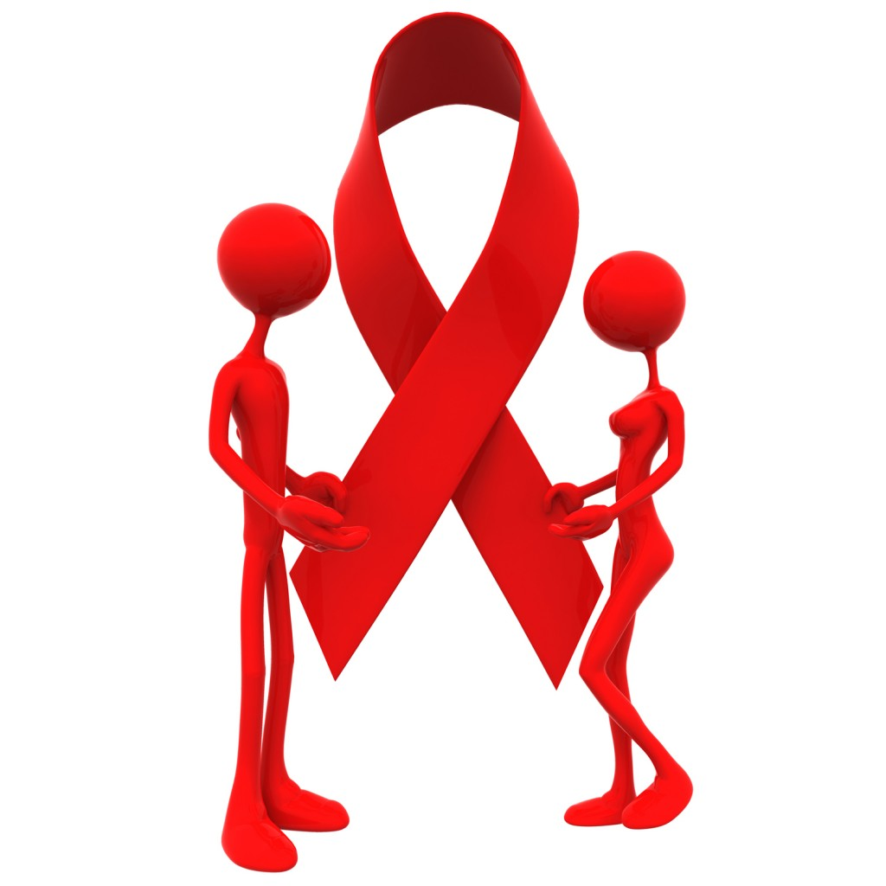
Если хоть раз вы ответили «Да», значит существует риск заражения как ВИЧ, так и инфекциями, передаваемыми половым путем. Что нужно делать, чтобы не заразиться? - избегать случайных и беспорядочных половых связей; - всегда пользоваться презервативами высокого качества; - не пользоваться общими иглами, инструментами при татуировке, пирсинге, маникюре (педикюре), бритье; - отказаться от употребления наркотических средств. Зачем знать, есть ли у вас ВИЧ: - для своевременного начала лечения и предупреждения развития болезни; - чтобы более внимательно относиться к своему здоровью, так как любое заболевание на фоне ВИЧ-инфекции протекает тяжелее и требует специального лечения; - чтобы не заразить своих близких и любимых людей. Сегодня мы живем в мире ВИЧ. С нами рядом находятся люди, являющимися носителями ВИЧ-инфекции. Вирус пришел к ним по-разному: одни заразились из-за беспечности, другие – из-за чрезмерного доверия, третьи – по воле случая. Можно клеймить и осуждать ВИЧ-инфицированных, мол, сами виноваты, раньше надо было думать. Можно жалеть и смотреть, как на обреченных. Но злость и жалость оскорбляют и унижают. Помочь можно только сочувствием, пониманием и признанием. Эту болезнь можно назвать горем, но не в коем случае не грехом. Грех – отвергать, унижать и бояться. ВИЧ дает возможность осознать ценности жизни, сегодняшнего дня. Избежать инфекции можно, заботясь и оберегая себя, а значит и всех вокруг.

Врач-онколог Лешанок Елена Васильевна

